聚集倾向预测工具评价报告
  - AGGRESCAN 与 Aggrescan3D 的实验数据比较
2026 年 11 月 10 日

摘要
为评估聚集倾向预测工具在 CAR-T 抗原结合域候选筛选中的适用性，本研究基于 Ebo2020 和 Kopp2020 两个已有实验数据集，比较序列工具 AGGRESCAN 与结构工具 Aggrescan3D（A3D）的预测排序与实验结果的一致性，采用 Spearman 秩相关系数进行评价。
Ebo2020 数据集包含 8 个 scFv 变体，以生长曲线下面积（AUC）间接反映蛋白质的折叠与抗聚集表现。AUC 越高，表示该筛选体系中的生长和耐药表现越好，通常提示蛋白质具有较好的折叠与抗聚集能力。统一风险方向后，AGGRESCAN 和 A3D 的预测排序与生长 AUC 的相关系数分别为 0.6905 和 −0.1667，表明 AGGRESCAN 在该数据集中具有较好的排序一致性，而 A3D 未表现出一致的排序关系。
Kopp2020 数据集包含 14 个 IgG4 构建体，以热应力处理后测得的总聚集量作为实验评价指标。同一批构建体开展两轮热应力实验，每轮有 13 个有效样本。AGGRESCAN 在两轮实验中与总聚集量的相关系数分别为 0.7400 和 0.7802，A3D 分别为 0.5997 和 0.9176。两款工具在两轮实验中均呈正相关；AGGRESCAN 两轮的相关系数较为接近，A3D 在第二轮中表现出更高的排序一致性。
结合 Ebo2020 的 scFv 测试结果及无需结构输入的使用特点，本研究初步支持优先采用 AGGRESCAN 进行序列层面的聚集风险初筛，并在具备可靠结构时结合 A3D 开展补充分析。两款工具的原始分数均为描述聚集倾向的相对指标，用于比较候选蛋白的聚集风险高低，不能直接解释为实验聚集百分比。

1 引言
在抗体或其他抗原结合蛋白（binder）的设计过程中，通常会获得多个候选序列。除抗原结合能力外，这些候选是否容易发生聚集，也是决定其能否进入后续开发的重要因素。因此，本项目希望在设计完成后、开展实验验证之前，利用计算工具提前识别聚集风险较高的候选，为实验优先级排序和后续序列优化提供依据。
蛋白质聚集是指多个蛋白质分子相互结合，形成寡聚体或更大聚集体的过程。聚集可能使样品中可用的单体比例下降，增加表达、纯化和储存的难度，并造成样品不均一，使功能测定及不同批次之间的比较更加复杂。聚集也不一定伴随抗原结合能力完全丧失：在抗 FGF2 抗体 3F12E7 的 scFv 研究中，样品保留了抗原识别能力，但同时存在寡聚体和较大的聚集物。因此，仅凭结合活性良好，不能判断候选具有良好的抗聚集表现。[1,2]
聚集风险与蛋白质的氨基酸序列及三维结构有关。序列中具有较高聚集倾向的区域，在结构中是否暴露、周围残基如何分布，都可能影响分子之间的相互作用。基于这一特点，本研究选择 AGGRESCAN 和 Aggrescan3D（A3D）进行评价。AGGRESCAN 从氨基酸序列出发，识别潜在聚集热点并计算整体聚集倾向指标，无需结构输入，便于对设计得到的候选序列进行初筛；A3D 则结合三维结构，考虑残基的空间邻域和溶剂暴露情况，为候选比较提供结构层面的补充信息。[2,3]
AGGRESCAN 和 A3D 已被用于抗体候选的可开发性评价及抗体片段的聚集分析。Ebo 等在发表于 Nature Communications 的研究中，使用 A3D 等计算工具分析 scFv 的潜在聚集热点，并与抗聚集定向进化获得的突变位点进行比较，为抗体片段聚集问题的分析提供了结构层面的参考。[4] Kreye 等在新冠治疗性抗体的筛选与临床前开发研究中，使用 AGGRESCAN 预测易聚集区域，并将其与其他计算结果共同纳入候选抗体的综合评分。[5] 这些研究分别展示了结构与序列聚集预测工具在抗体研究中的实际用途，为本研究选择 AGGRESCAN 和 A3D 评价候选蛋白的相对聚集风险提供了依据。
本研究基于 Ebo2020 和 Kopp2020 数据集，分别以 scFv 的生长曲线下面积（AUC）和 IgG4 在热应力后的总聚集量作为实验评价指标。[4,6] 其中，生长 AUC 用于间接反映 scFv 的折叠与抗聚集表现。通过比较两款工具的预测排序与实验表现的一致性，本研究旨在评价其能否帮助提前识别相对更容易聚集的候选，从而支持实验筛选决策。预测分数用于表示相对聚集倾向，不能直接解释为发生聚集的概率或实验聚集百分比。

2 实验设计与评价方法
本研究采用已有实验数据进行回顾性比较，评价 AGGRESCAN 和 A3D 的预测分数能否反映候选蛋白之间的相对聚集风险。首先，在 Ebo2020 数据集中评价两款工具对 scFv 的预测表现；随后，在 Kopp2020 数据集中比较预测分数与 IgG4 热应力后总聚集量的一致性。两个数据集分别分析，不合并计算相关性。

2.1 Ebo2020 数据集
Ebo2020 数据集包含 8 个 scFv 变体，每个变体具有 4 次生长 AUC 重复测量。本研究取重复测量的均值作为该变体的实验评价指标。[4]
原研究采用将待测蛋白插入 β-lactamase 两个结构域之间的体内筛选体系，通过细菌在抗生素条件下的生长表现，间接评价待测蛋白的折叠与抗聚集能力。生长 AUC 越高，表示该体系中的生长和耐药表现越好，通常提示待测蛋白具有较好的折叠与抗聚集能力。因此，本研究将其作为聚集相关的间接评价指标，而非直接测得的聚集百分比。对每个 scFv，分别获取两款工具的预测分数，并与生长 AUC 均值进行配对比较。

2.2 Kopp2020 数据集
Kopp2020 数据集包含 14 个 IgG4 构建体。本研究选取 45 ℃、6 周热应力处理后的总聚集量作为实验评价指标，总聚集量越高，表示该实验条件下的聚集程度越高。[6]
同一批构建体开展了两轮热应力实验。其中，第一轮缺少 mAb_1 的实验数据，第二轮缺少 mAb_12 的实验数据，因此每轮均有 13 个有效样本。两轮实验分别与预测分数进行相关性分析，不将其视为 26 个独立抗体样本。缺失值不按零值处理，也不进行填补。本次主要评价仅使用总聚集量，不将单体损失和不溶聚集量纳入主要结果比较。

2.3 预测工具与输入输出
工具 | 输入 | 本研究采用的输出
AGGRESCAN | 氨基酸序列 | 长度标准化指标 Na4vSS
A3D | 蛋白质三维结构 | 全结构平均评分 All.avg_value

两款工具均为分数越高通常表示聚集倾向越高。AGGRESCAN 对 Ebo2020 使用完整 scFv 序列计算 Na4vSS；对 Kopp2020 分别计算重链和轻链的 Na4vSS，再按链长加权，作为完整抗体序列聚集倾向的近似表征。
A3D 使用 AlphaFold 3 预测结构，按 ranking_score 选择排名最高的模型。采用 A3D 1.0.2，以静态模式、10 Å 空间邻域和全链分析配置计算，取 All.avg_value 作为整体预测分数。Ebo2020 使用 scFv 结构；Kopp2020 使用包含两条重链和两条轻链的 IgG4 结构。本研究沿用已完成的预测结果，按样本 ID 与实验数据配对。

2.4 评价指标与方向统一
本研究采用 Spearman 秩相关系数（ρ）评价预测排序与实验排序的一致性。该指标比较样本之间的相对顺序，适用于预测分数与实验读数单位不同、数值尺度不一致的情况。由于两个数据集的实验指标方向不同，计算方式分别如下。
Ebo2020：生长 AUC 越高通常表示抗聚集表现越好，而预测分数越高表示聚集倾向越高。因此，将预测分数取负后，与生长 AUC 均值计算相关性，即 ρ（−预测分数，生长 AUC）。
Kopp2020：总聚集量与预测分数均为越高表示聚集风险越高，因此直接计算 ρ（预测分数，总聚集量），两轮实验分别计算。
统一方向后，ρ 越接近 +1，表示预测排序与实验表现越一致；接近 0，表示缺乏明显的单调关系；接近 −1，则表示排序方向相反。

2.5 比较方案
数据集 | 实验评价指标 | 有效样本数
Ebo2020 | scFv 生长 AUC 均值 | 8
Kopp2020 第一轮 | 热应力后的总聚集量 | 13
Kopp2020 第二轮 | 热应力后的总聚集量 | 13

每组均同时评价 AGGRESCAN 和 A3D。通过比较两款工具在上述三组分析中的相关系数，评价其对候选蛋白相对聚集风险的排序能力。计算分数与实验聚集量不具有相同的数值尺度，因此不直接相减计算预测误差，也不将原始分数换算为聚集百分比。

3 结果

3.1 Ebo2020 数据集
在 8 个 scFv 变体中，统一风险方向后，AGGRESCAN 预测分数与生长 AUC 均值的 Spearman 相关系数为 0.6905，A3D 为 −0.1667。
AGGRESCAN 与生长 AUC 呈正相关，即预测聚集倾向较低的候选，通常具有较高的生长 AUC，预测排序与实验表现较为一致。A3D 则呈弱负相关，在该数据集中未表现出与实验一致的排序关系。结果表明，在本次 scFv 生长指标的比较中，AGGRESCAN 的排序一致性高于 A3D。

3.2 Kopp2020 数据集
在 IgG4 的两轮热应力实验中，AGGRESCAN 和 A3D 的预测分数均与实测总聚集量呈正相关，即预测聚集倾向较高的构建体，通常具有较高的总聚集量。三组结果汇总见表 1 和图 1。
表 1 预测排序与实验表现的 Spearman 相关系数
实验评价指标 | n | AGGRESCAN | A3D
Ebo2020 生长 AUC | 8 | 0.6905 | −0.1667
Kopp2020 第一轮总聚集量 | 13 | 0.7400 | 0.5997
Kopp2020 第二轮总聚集量 | 13 | 0.7802 | 0.9176

第一轮实验中，AGGRESCAN 的相关系数高于 A3D；第二轮实验中，A3D 的相关系数高于 AGGRESCAN。AGGRESCAN 两轮的相关系数较为接近，A3D 则在第二轮表现出更高的排序一致性。两轮实验来自同一批构建体，不作为两套独立抗体数据解释。
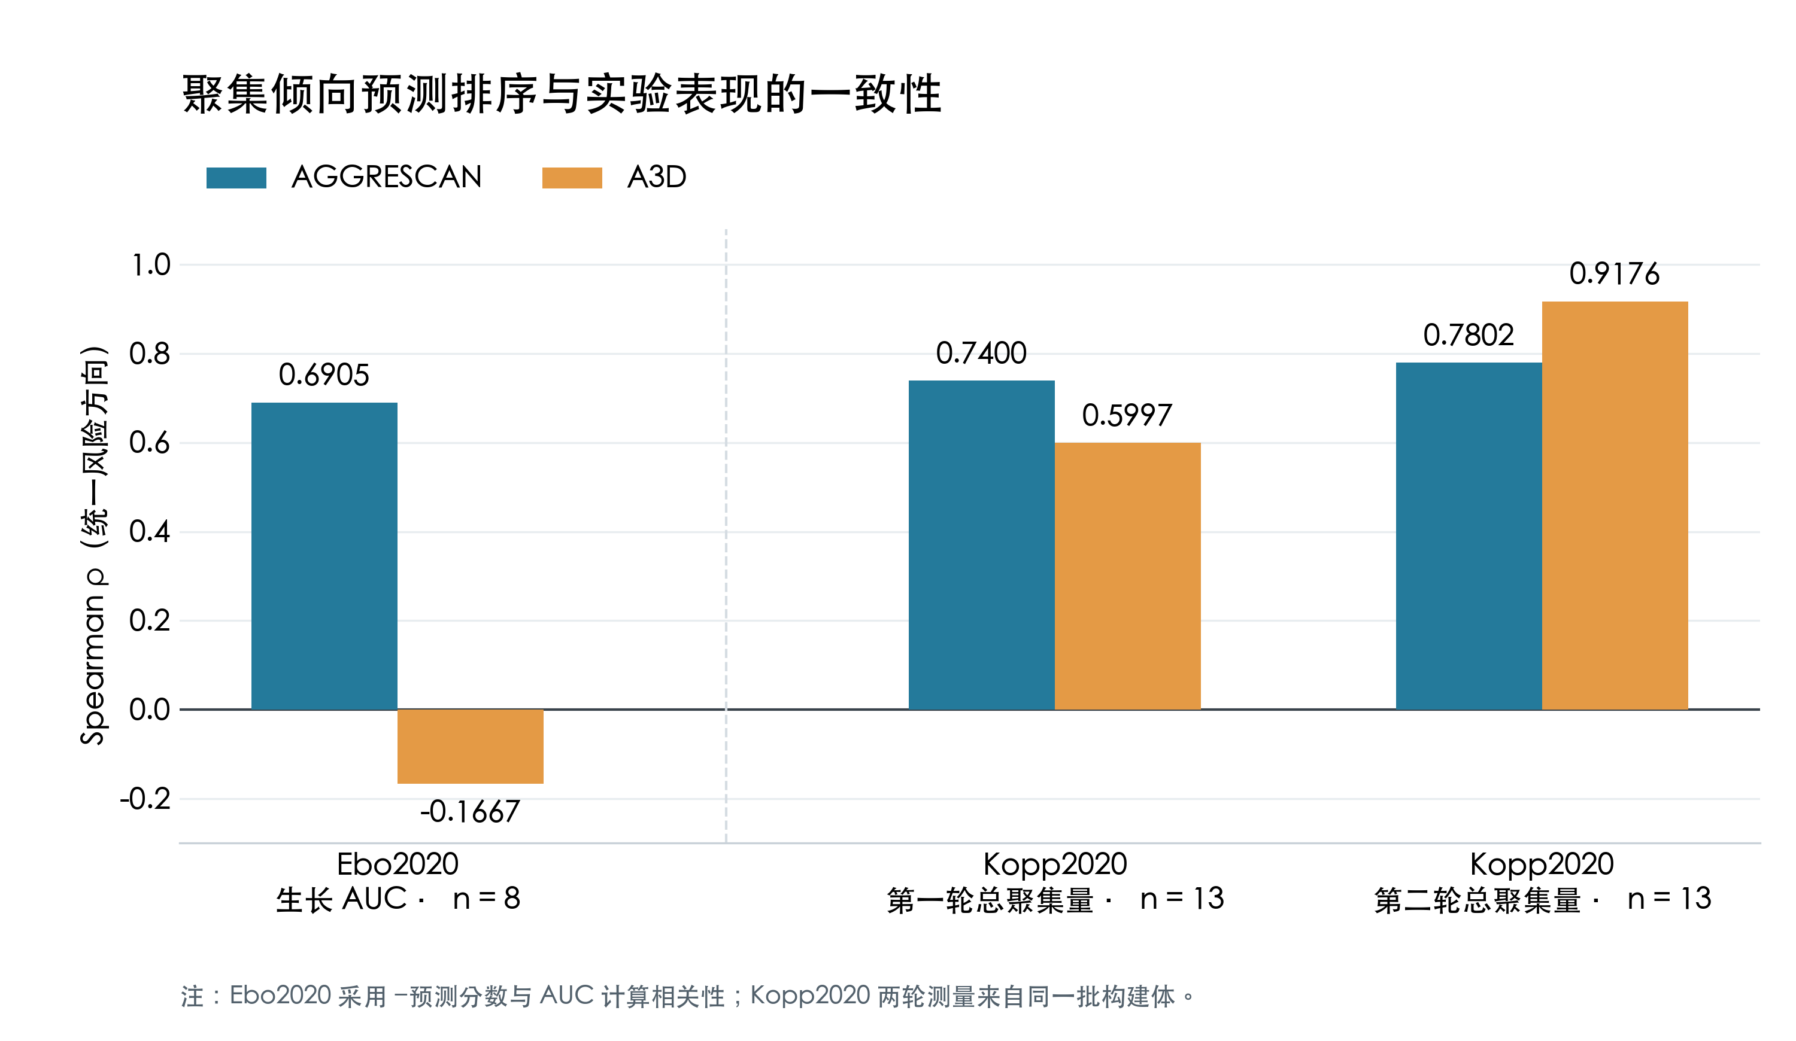
图 1 AGGRESCAN 与 A3D 预测排序和实验表现的一致性。柱高表示 Spearman ρ。Ebo2020 将预测分数取负后与生长 AUC 计算相关性；Kopp2020 直接比较预测分数与总聚集量。统一方向后，相关系数越高表示排序越一致。

3.3 结果汇总
AGGRESCAN 在 scFv 生长指标和两轮 IgG4 总聚集量比较中，均表现出与实验方向一致的排序关系。A3D 的表现随数据集和实验轮次而变化，在 Kopp2020 第二轮达到本次比较中最高的相关系数。上述结果为采用 AGGRESCAN 进行序列初筛、结合 A3D 进行结构层面的补充评价提供了初步依据。这里比较的是相对排序能力，不能据此将工具分数解释为实验聚集百分比。

4 讨论

4.1 两款工具的表现与选型依据
本研究的应用目标是在获得多个抗体或 binder 候选后，提前比较其聚集风险，为后续实验筛选提供参考。AGGRESCAN 在 Ebo2020 的 scFv 生长指标及 Kopp2020 的两轮总聚集量比较中，均表现出与实验方向一致的排序关系。结合其只需序列、无需结构建模的特点，现有结果支持将其作为候选聚集倾向初筛的优先工具。
A3D 在不同数据中的表现存在差异。在 Ebo2020 中，其预测排序与生长 AUC 未表现出一致关系；但在 Kopp2020 中，其预测分数与两轮总聚集量均呈正相关，第二轮的相关系数达到 0.9176。因此，本次结果并不支持简单排除 A3D，而是提示其价值可能取决于研究对象、结构输入及实验条件。在具备可靠结构时，A3D 可作为序列分析的补充，用于比较整体聚集倾向，并进一步查看潜在聚集区域在结构中的位置。

4.2 数据集与实验指标对结果的影响
两个数据集评价的蛋白质类型和实验指标不同。Ebo2020 的研究对象为 scFv，与本项目的候选类型更接近，但生长 AUC 间接反映的是筛选体系中的折叠与抗聚集表现，并非直接测得的聚集量。因此，工具与生长 AUC 的相关性不能完全等同于其对实际聚集量的预测能力。
Kopp2020 使用热应力后的总聚集量，能够更直接地反映特定实验条件下的聚集表现，但研究对象为完整 IgG4，其结构组成与 scFv 不同。这两类数据可从不同角度提供参考，但不宜合并为单一的预测性能指标。
此外，Kopp2020 两轮实验中，两款工具的相关系数高低次序发生了变化。由于两轮来自同一批构建体，且有效样本并不完全相同，这一结果提示模型表现需要结合实验轮次和样本组成理解。AGGRESCAN 两轮相关系数较为接近，不能据此直接证明其具有普遍稳定性；A3D 在第二轮表现较好，也不足以认定其整体优于 AGGRESCAN。

4.3 对候选筛选的实际意义
在实际应用中，可先利用 AGGRESCAN 对候选序列进行相对排序，将预测聚集倾向较低的候选优先纳入后续实验评价；对于已有可靠结构的候选，再结合 A3D 查看结构层面的聚集风险。若两款工具给出的排序存在明显分歧，可将这些候选作为进一步核查结构质量和开展实验验证的重点。
聚集倾向应与抗原结合能力及其他可开发性属性共同考虑，不宜仅凭单一计算分数淘汰候选。同时，两款工具的原始分数均为相对指标，不能直接解释为发生聚集的概率或实验聚集百分比。本研究的结果支持其作为实验前的辅助筛选手段，最终仍需通过实验确认候选的聚集表现。

4.4 研究局限与后续验证
本次直接涉及 scFv 的样本仅有 8 个，IgG4 数据则来自同一批构建体的两轮测量，证据范围仍然有限。目前的比较以相关系数为主，尚未通过置信区间和模型间差异检验评价结果的不确定性，因此不对两款工具作统计学上的优劣判定。
结构输入也是影响 A3D 结果解释的重要因素。本研究使用预测结构，局部构象、链间相对位置及表面暴露情况的不确定性可能影响评分。后续可优先补充具有完整序列和直接聚集测量结果的独立 scFv 数据，在统一实验条件下检验两款工具的排序能力，并评价其是否能够有效帮助候选筛选。

参考文献
[1] Generation and functional characterization of a single-chain variable fragment (scFv) of the anti-FGF2 3F12E7 monoclonal antibody. Scientific Reports. 2021;11:1432. https://doi.org/10.1038/s41598-020-80746-8
[2] Conchillo-Solé O, et al. AGGRESCAN: a server for the prediction and evaluation of “hot spots” of aggregation in polypeptides. BMC Bioinformatics. 2007;8:65. https://doi.org/10.1186/1471-2105-8-65
[3] Zambrano R, et al. AGGRESCAN3D (A3D): server for prediction of aggregation properties of protein structures. Nucleic Acids Research. 2015;43:W306–W313. https://doi.org/10.1093/nar/gkv359
[4] Ebo JS, et al. An in vivo platform to select and evolve aggregation-resistant proteins. Nature Communications. 2020;11:1816. https://doi.org/10.1038/s41467-020-15667-1
[5] Kreye J, et al. Preclinical safety and efficacy of a therapeutic antibody that targets SARS-CoV-2 at the sotrovimab face but is escaped by Omicron. iScience. 2023;26(4):106323. https://doi.org/10.1016/j.isci.2023.106323
[6] Kopp MRG, et al. An accelerated surface-mediated stress assay of antibody instability for developability studies. mAbs. 2020. https://doi.org/10.1080/19420862.2020.1815995

